

**Manual de Usuario InvGenius**

**Integrantes:**

Yordy Erik Núñez Pineda

Laura Valentina Ariza Alejo

Julian David Fierro Casanova

Anyi Zujey Gómez Casanova

Willian Steban Gonzales Cortes

Cristian Jeanpool Bahamon Granados

**Centro De La Industria La Empresa Y Los Servicios**

**Regional Huila**

**Neiva – Huila**

**2024**

Contenido

1. Introducción 3

2. Requisitos del Sistema 4

2.1. Requisitos de Software 4

2.2. Requisitos de Hardware 4

3. Acceso al Sistema 5

3.1. Inicio de Sesión 5

3.2. Registro de Usuario 5

3.3. Recuperación y Cambio de Contraseña 6

4. Roles y Permisos del Sistema 7

4.1. Administrador 7

4.2. Usuario General 13

5. Módulos del sistema 18

5.1. Gestión de Productos 18

5.2. Gestión de Proveedores 18

5.3. Gestión de Categorías 18

5.4. Generación de Informes 18

6. Mockups 19

6.1 Control de acceso: 19

6.2 Roles: 22

6.2.1 Administrador: 22

6.2.2 Usuario: 35

7. Resolución de Problemas Comunes 44

7.1. Problemas de Inicio de Sesión 44

7.2. Problemas con la Base de Datos 44

7.3. Errores en la Generación de Informes 44

8. Referencias y Contacto Técnico 45

# Introducción

El sistema **InvGenius** es una plataforma web diseñada para gestionar eficientemente los inventarios de productos de una organización. Su arquitectura escalable garantiza una operación fluida, permitiendo a los usuarios administrar productos, categorías, proveedores, y generar informes detallados sobre el estado del inventario. Este manual describe el funcionamiento completo del sistema, desde el inicio de sesión hasta las tareas avanzadas de administración.

# Requisitos del Sistema

### 2.1. Requisitos de Software

* Navegador recomendado: **Google Chrome** o **Mozilla Firefox**.
* Lenguajes de programación utilizados: **Html, Boostrap** para el frontend, **Spring, Java** para el backend.
* Base de datos: **MySQL**.
* Entorno de desarrollo: **Android Studio** (para la versión móvil).
* **PHPMyAdmin** para la gestión de la base de datos.

### 2.2. Requisitos de Hardware

* Procesador: **Intel i5 o superior**.
* RAM: **8 GB o más**.
* Conexión a Internet estable para acceder al sistema.

# Acceso al Sistema

### 3.1. ****Inicio de Sesión****

1. Navega a la URL del sistema **InvGenius**.
2. Ingresa tu **nombre de usuario** y **contraseña**.
3. Haz clic en **"Iniciar Sesión"**.
4. 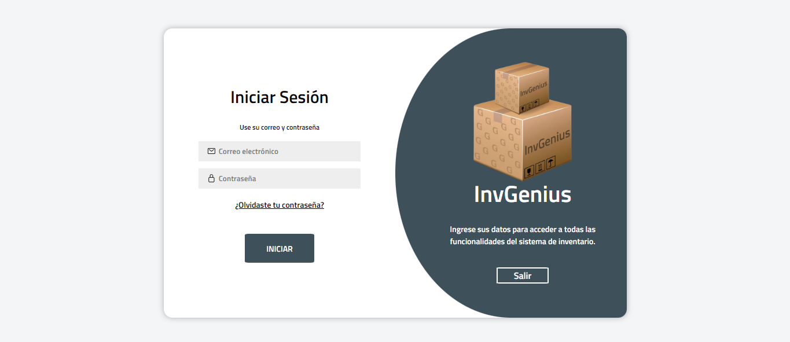Si las credenciales son correctas, serás redirigido al **panel de control**.

### 3.2. ****Registro de Usuario****

1. En la página del administrados, selecciona **"Registrar Usuario"**.
2. Llena los campos requeridos: Nombres, Apellidos, Genero, Tipo de Documento, Numero de Documento, Correo Electrónico, Teléfono.
3. Haz clic en **"Registrar"**.
4. Recibirás un correo para verificar tu cuenta, en el cual enviaremos tu usuario y una contraseña autogenerada.

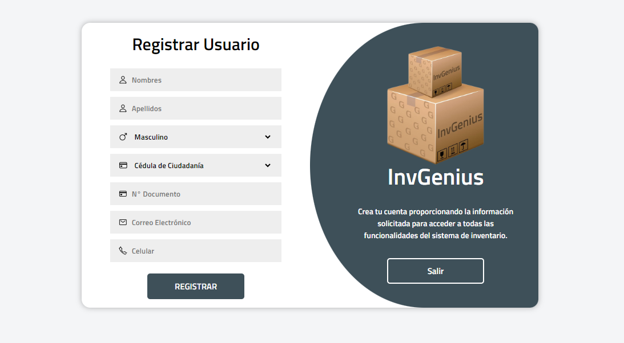

### 3.3. ****Recuperación y Cambio de Contraseña****

* Si olvidaste tu contraseña, selecciona **"Olvidé mi contraseña"** y sigue los pasos para restablecerla a través de tu correo electrónico.
* Para actualizar tu contraseña, a **"Cambiar Contraseña"**.

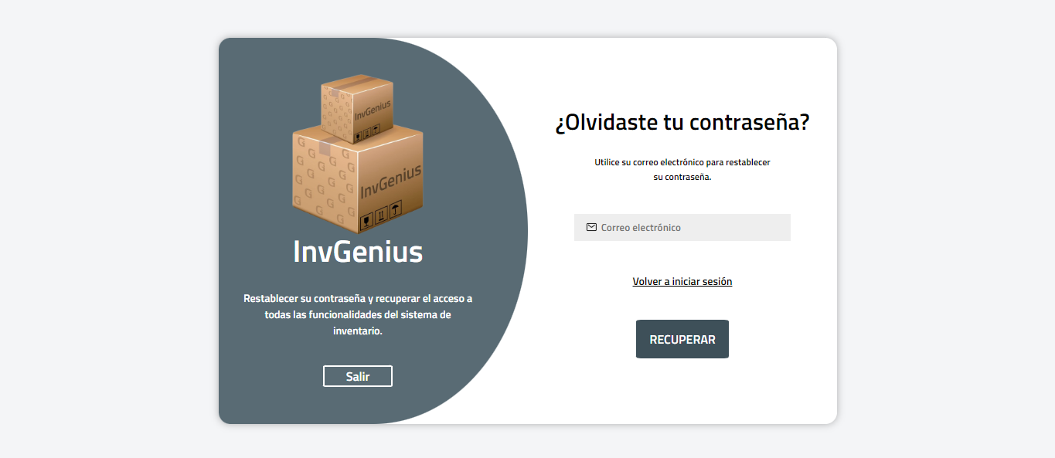

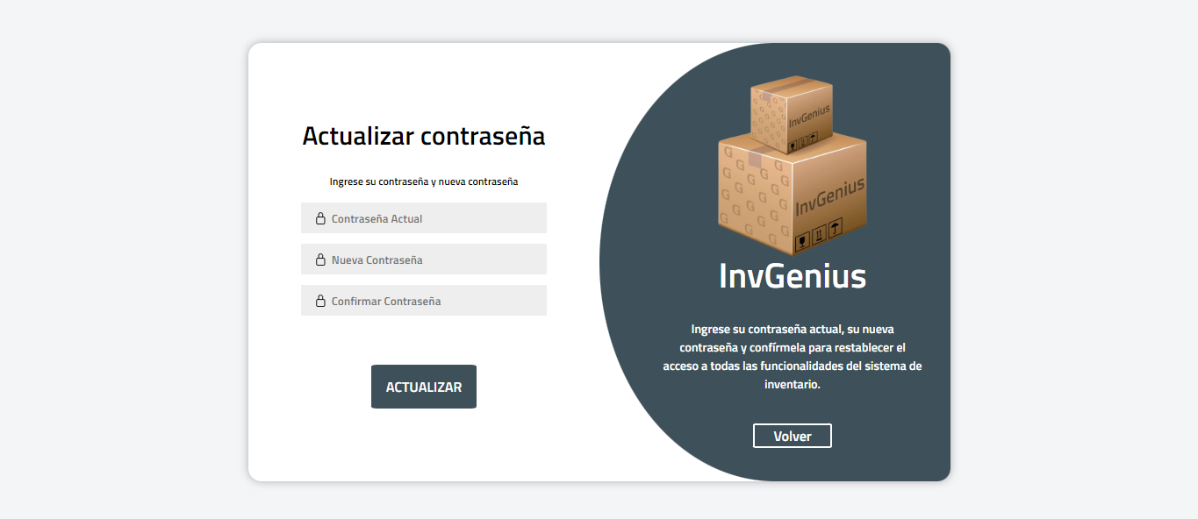

# Roles y Permisos del Sistema

### 4.1. ****Administrador****

El administrador tiene acceso completo a todos los módulos del sistema. Las funcionalidades principales incluyen:

* **Vista previa de inventario:**
  + 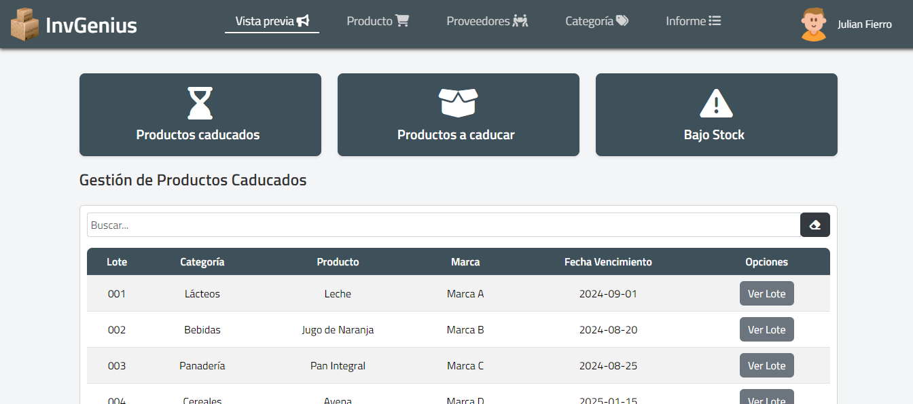Productos caducados.
  + 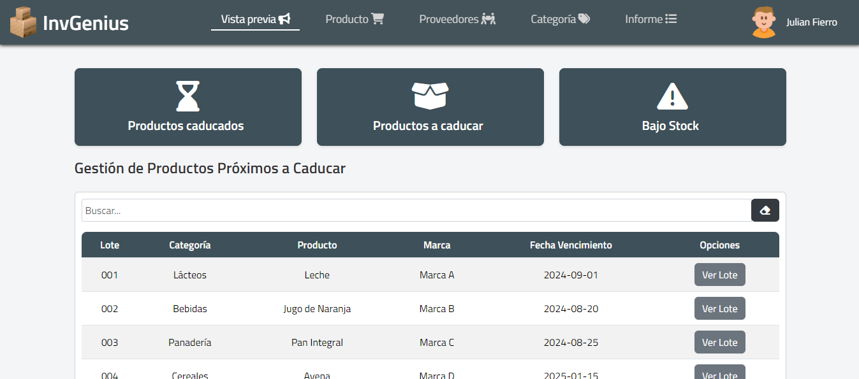Productos próximos a caducar.
  + 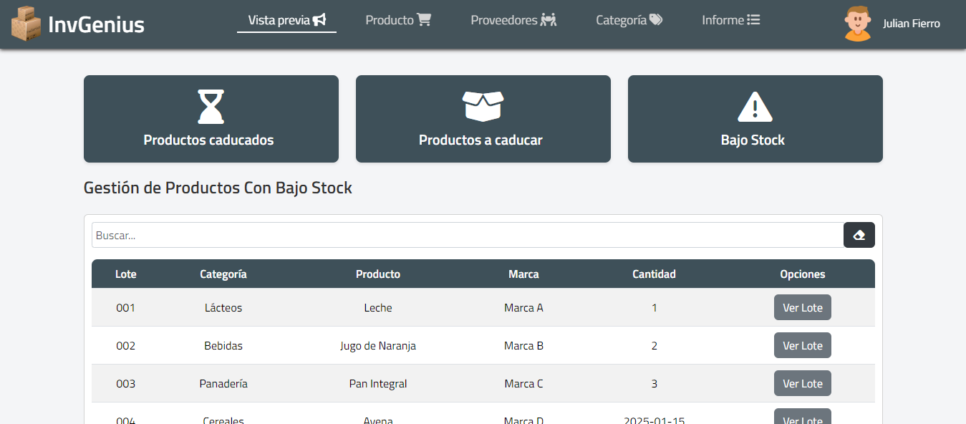Productos con bajo stock.
* **Gestión de productos:**
  + 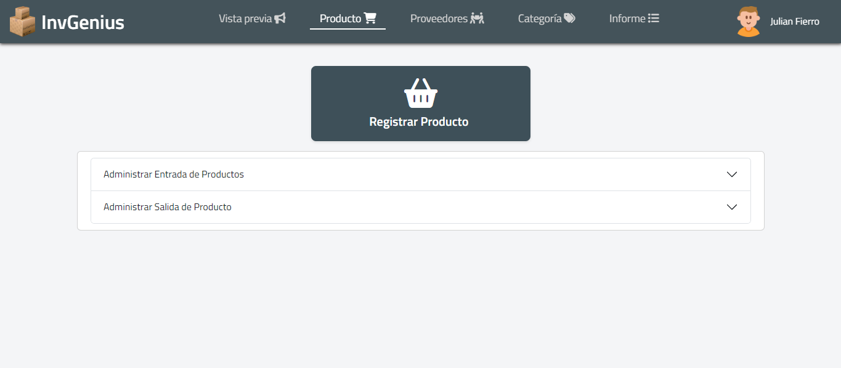**Registro de productos:** El administrador puede registrar nuevos productos en el sistema con detalles como nombre, precio, fecha de caducidad, y proveedor.
  + **Registro de entrada/salida de productos:** Controla el flujo de inventario mediante la entrada o salida de productos.

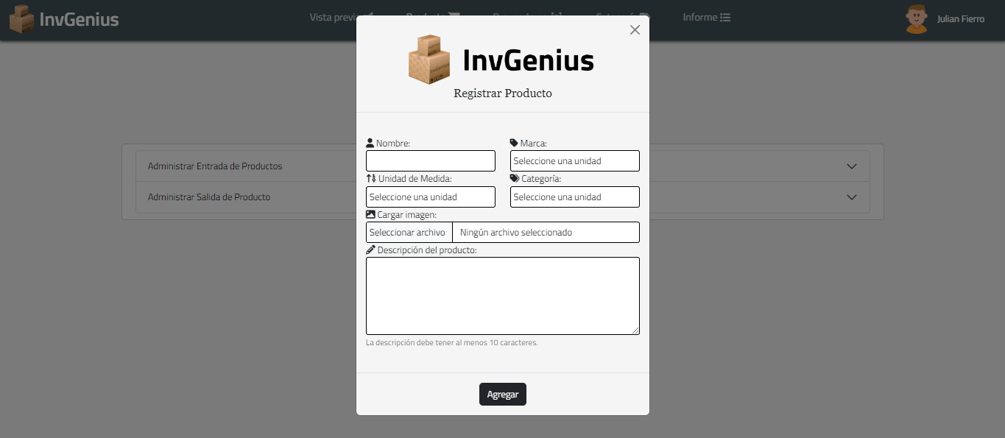

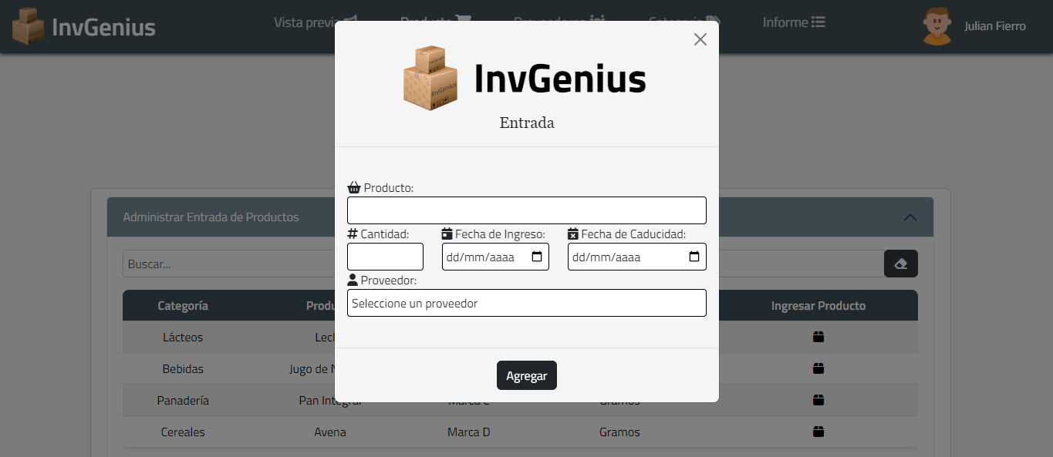

* 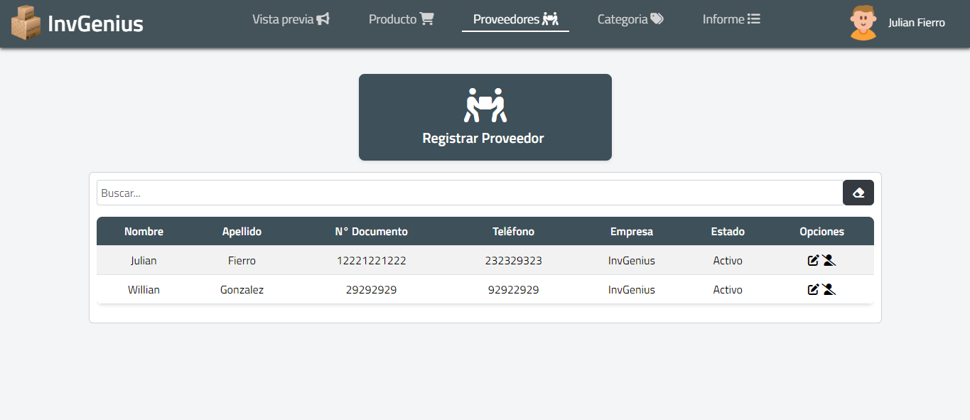**Gestión de proveedores:** Agregar, modificar o eliminar proveedores en el sistema.
* 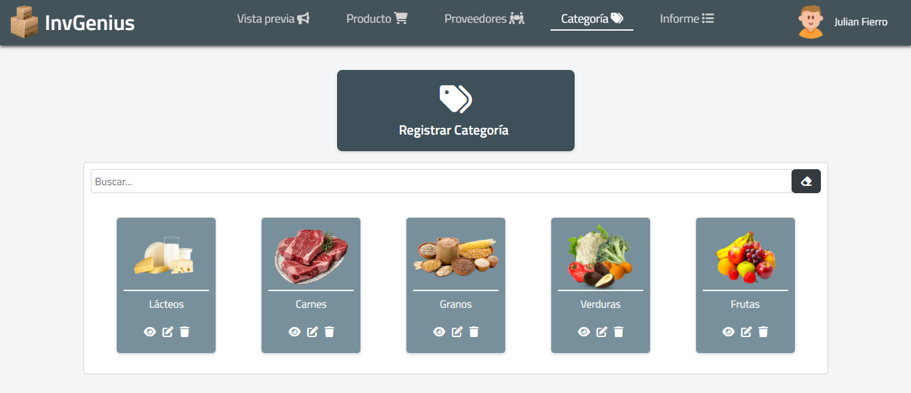**Gestión de categorías y lotes:** Agrupar productos bajo categorías específicas y gestionar lotes para hacer un seguimiento más detallado del inventario.

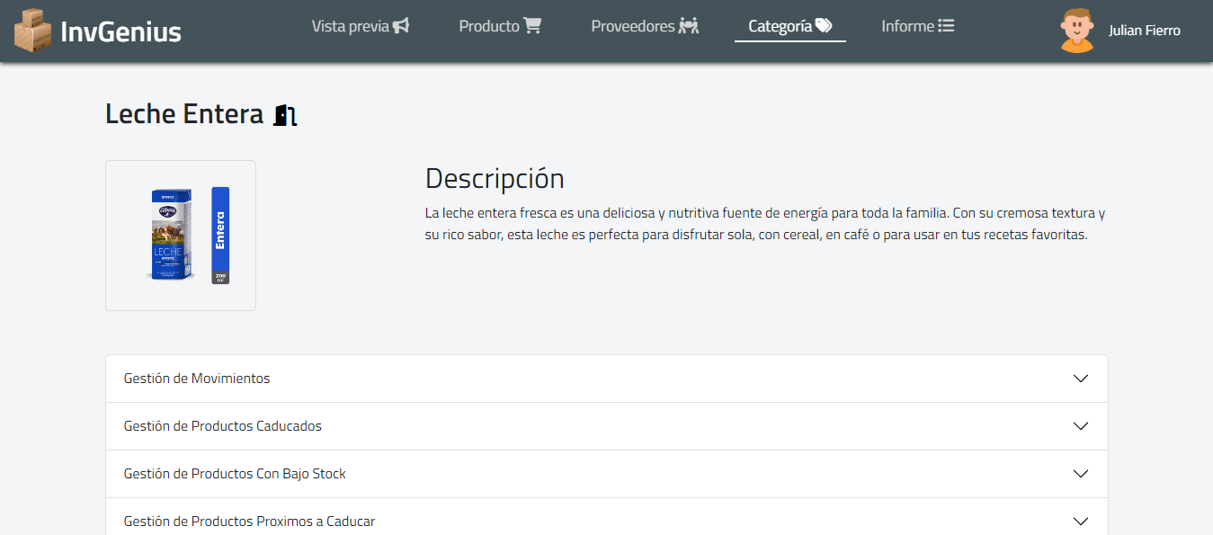

* **Generación de informes:** Generar informes sobre el estado del inventario, incluyendo productos caducados, productos con bajo stock, y análisis de ventas.

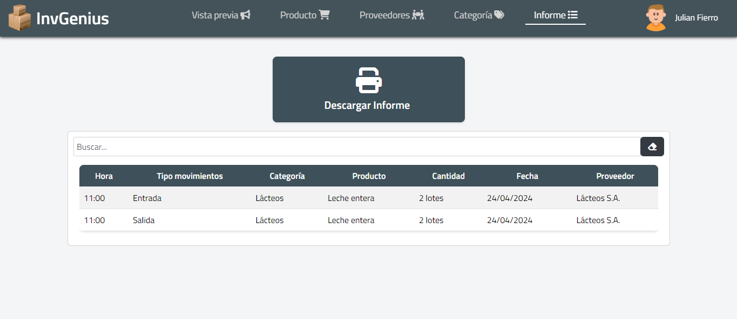

* 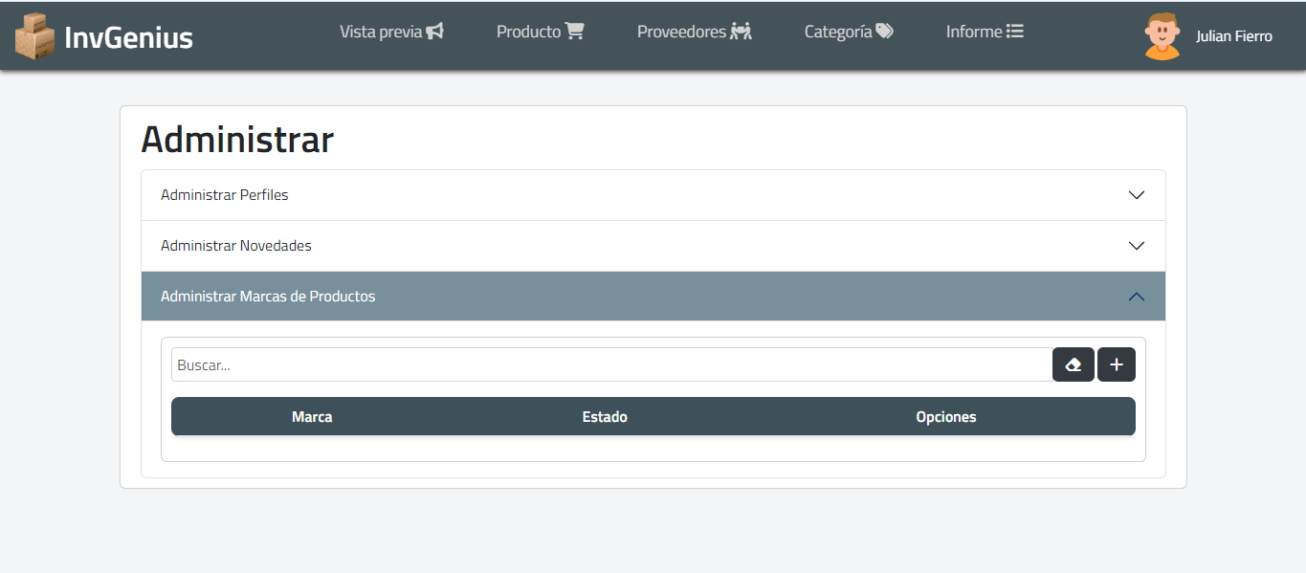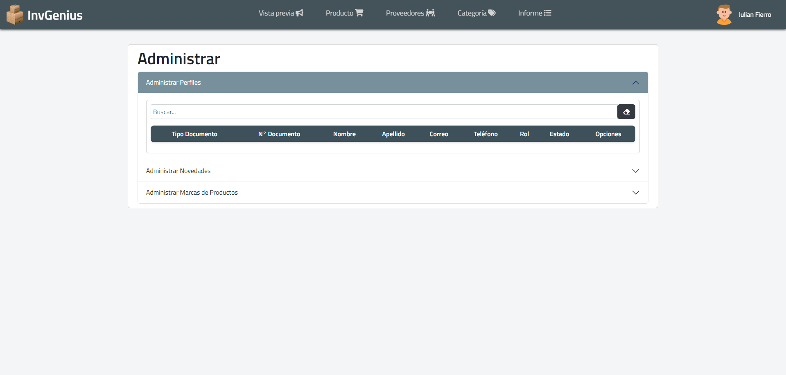**Administrar (Perfiles, Novedades, Marcas):** Administra, gestiona perfiles, novedades, marcas para una mejor funcionalidad del aplicativo

### 4.2. ****Usuario General****

Los usuarios no administradores tienen un conjunto limitado de funcionalidades:

* **Vista previa de inventario:**
  + 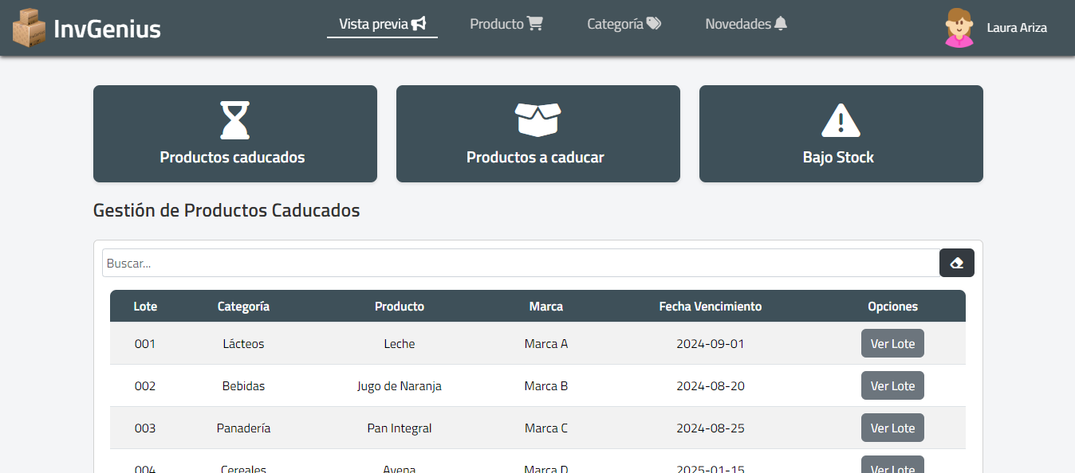Productos caducados.
  + 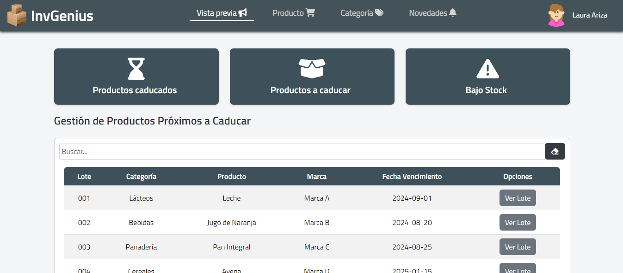Productos próximos a caducar.
  + 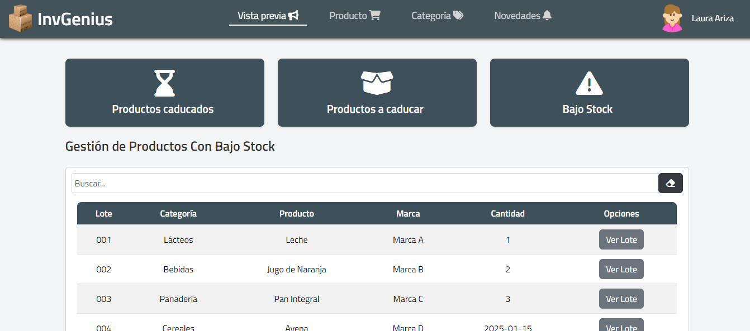Productos con bajo stock.
* **Gestión de productos:**
  + 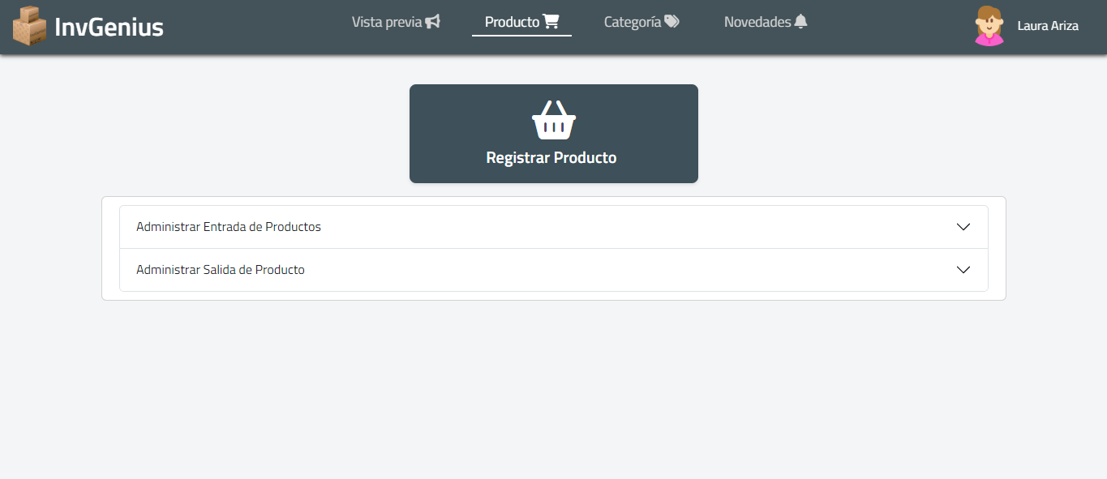**Registro de productos:** El administrador puede registrar nuevos productos en el sistema con detalles como nombre, precio, fecha de caducidad, y proveedor.
  + **Registro de entrada/salida de productos:** Controla el flujo de inventario mediante la entrada o salida de productos.

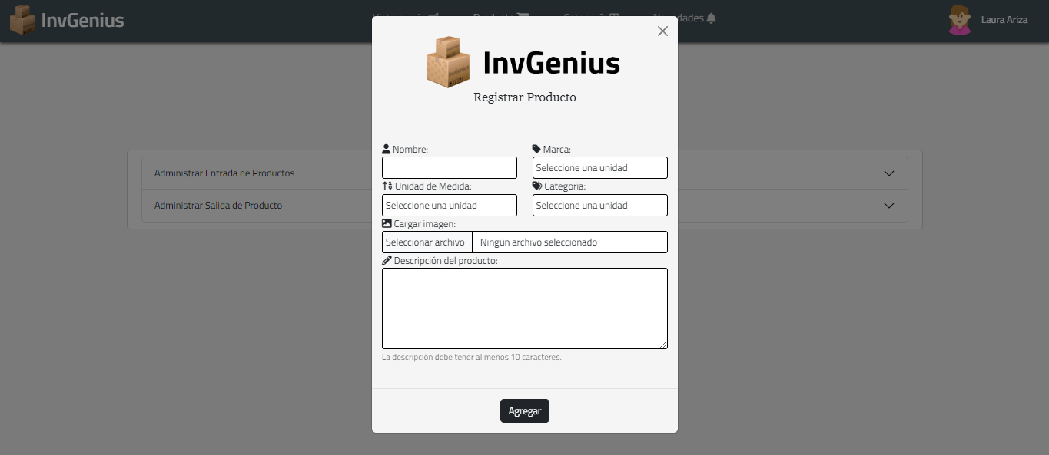

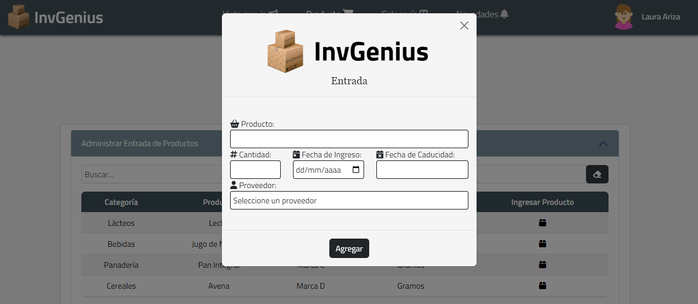

* 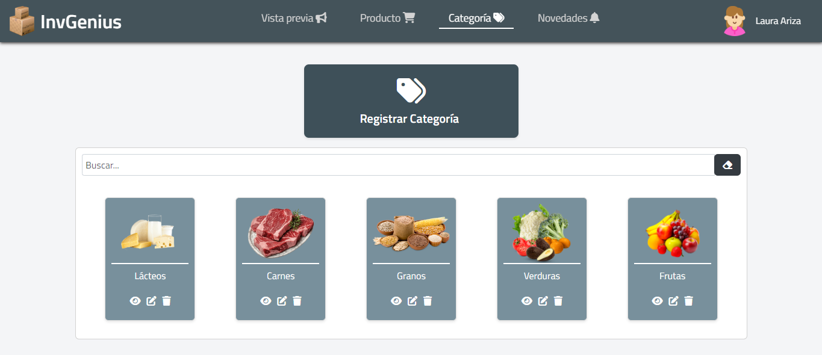**Gestión de categorías y lotes:** Agrupar productos bajo categorías específicas y gestionar lotes para hacer un seguimiento más detallado del inventario.

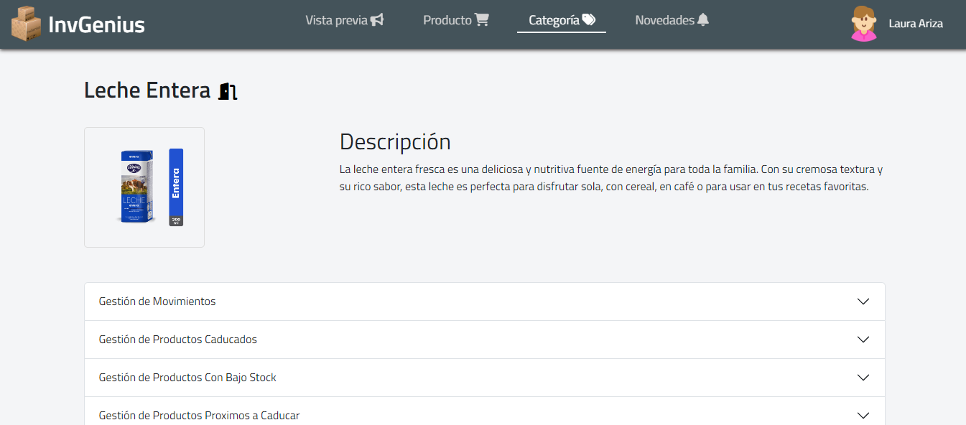

* **Regitro de Novedades del Usurio:** Registra informes sobre el estado del inventario, incluyendo productos caducados, productos con bajo stock, y análisis de ventas.

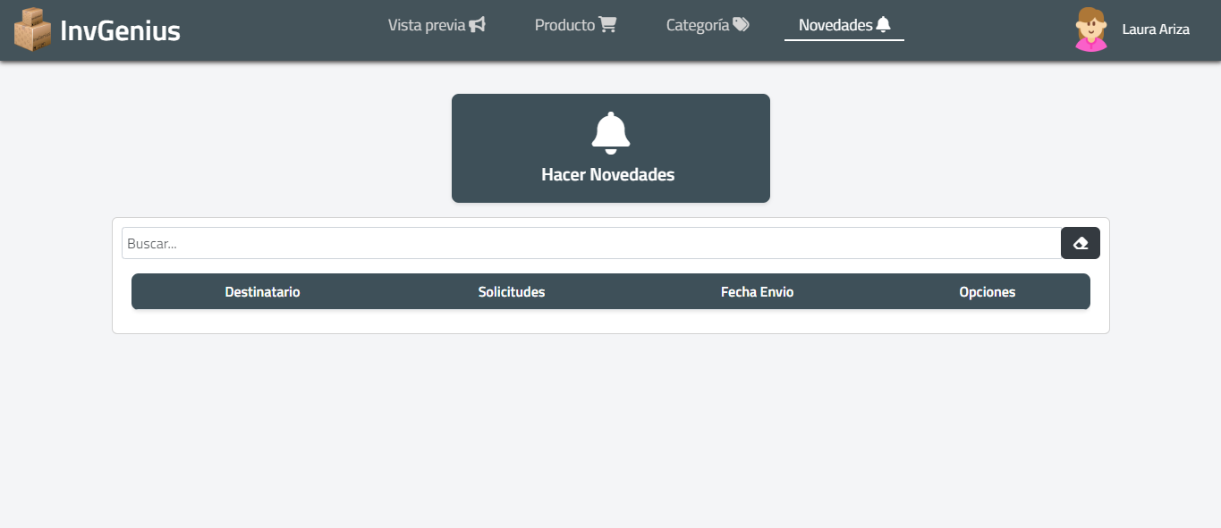

# Módulos del sistema

### 5.1. ****Gestión de Productos****

En este módulo, los usuarios con permisos pueden:

* **Registrar productos nuevos:** Ingresar todos los detalles del producto.
* **Entrada y salida de productos:** Actualizar la cantidad de inventario basándose en la entrada o salida de productos.
* **Edición de productos:** Modificar detalles del producto existente como precio, proveedor, o fecha de caducidad.

### 5.2. ****Gestión de Proveedores****

Permite la creación, edición y eliminación de proveedores.

### 5.3. ****Gestión de Categorías****

* **Registro de categorías:** Permite la creación de categorías específicas para agrupar productos similares.
* **Edición de productos por categoría:** Asignar o reasignar productos a categorías existentes.
* **Gestión de lotes:** Cada lote de productos tiene su propia identificación para rastrear el flujo de productos en el inventario.

### 5.4. ****Generación de Informes****

* Los informes pueden ser generados con fechas predeterminadas, el inicio y el fin de cada unforme
* Los informes pueden ser exportados en **PDF**.

# Mockups

## 6.1 Control de acceso:

** 6.1.1 Inicio de sesión:**

**6.1.2 Registro de Usuario:**



**6.1.3 Olvidar Contraseña:**



**6.1.4 Actualizar Contraseña:**



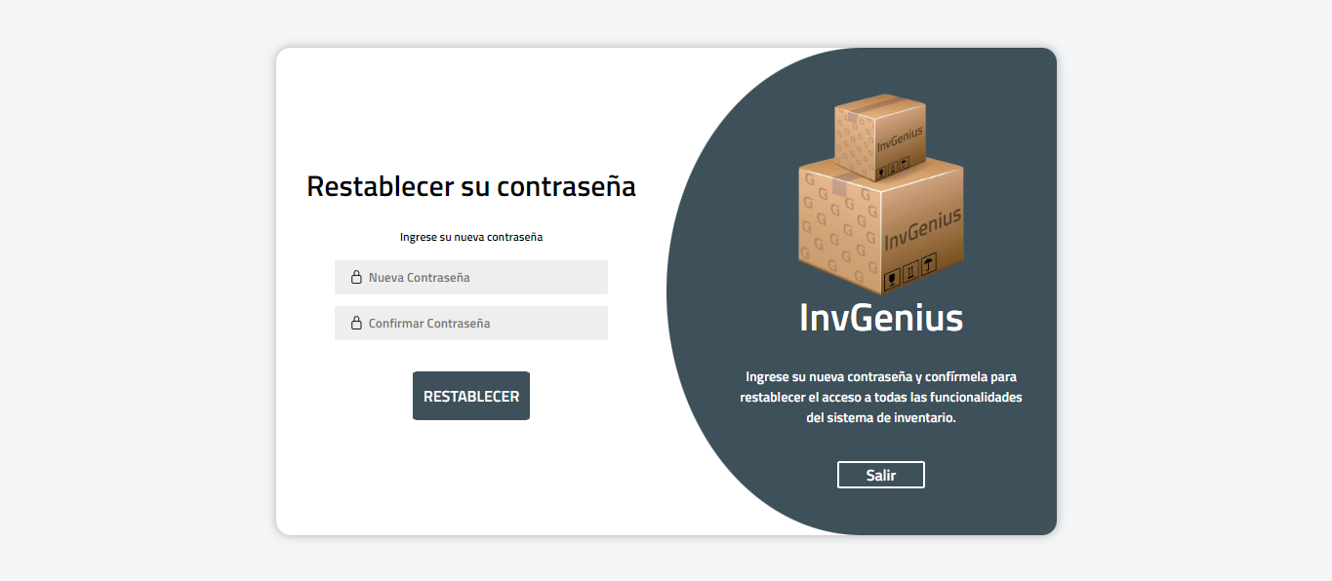 **6.1.5 Restablecer Contraseña:**

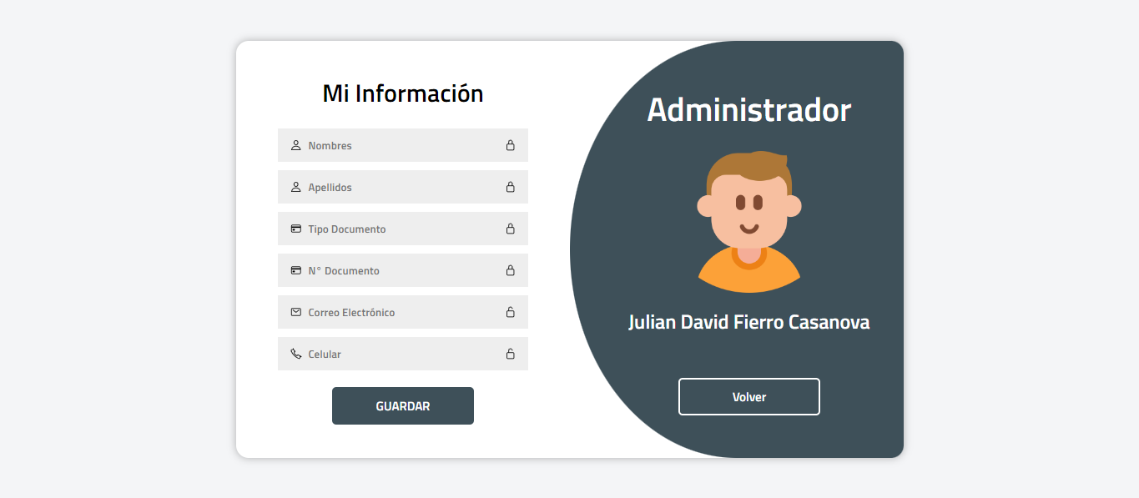 **6.1.6 Perfil de Usuario:**

## 6.2 Roles:

### 6.2.1 Administrador:

**6.2.1.1 Vista Previa:**

** 6.2.1.1.1 Productos Caducados:**

** 6.2.1.1.2 Productos Próximos a Caducar:**

** 6.2.1.1.3 Productos Con Bajo Stock:**

**6.2.1.2 Gestión de Producto:**



** 6.2.1.2.1 Registro de Producto:**

** 6.2.1.2.2 Registro de Entrada de Producto:**

**6.2.1.2.3 Registro de Salida de Producto:**

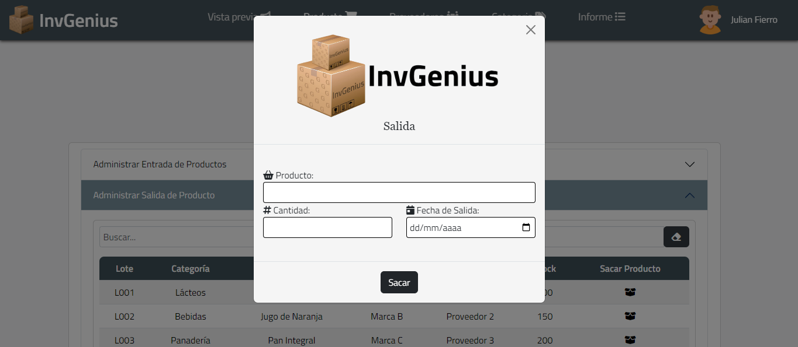 **6.2.1.3 Gestión de Proveedores:**

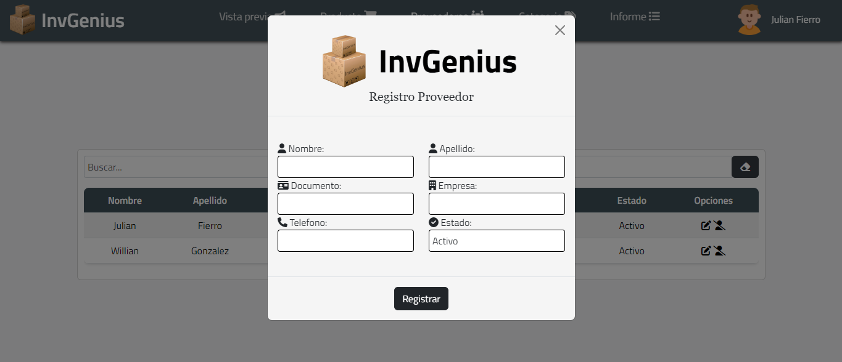 **6.2.1.3.1 Registro de Proveedor:**

** 6.2.1.4 Gestión de Categoría:**

**6.2.1.4.1 Registro de Categoría:**

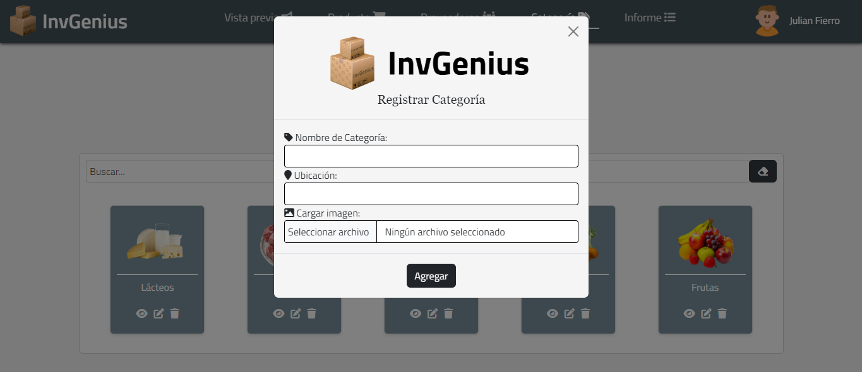

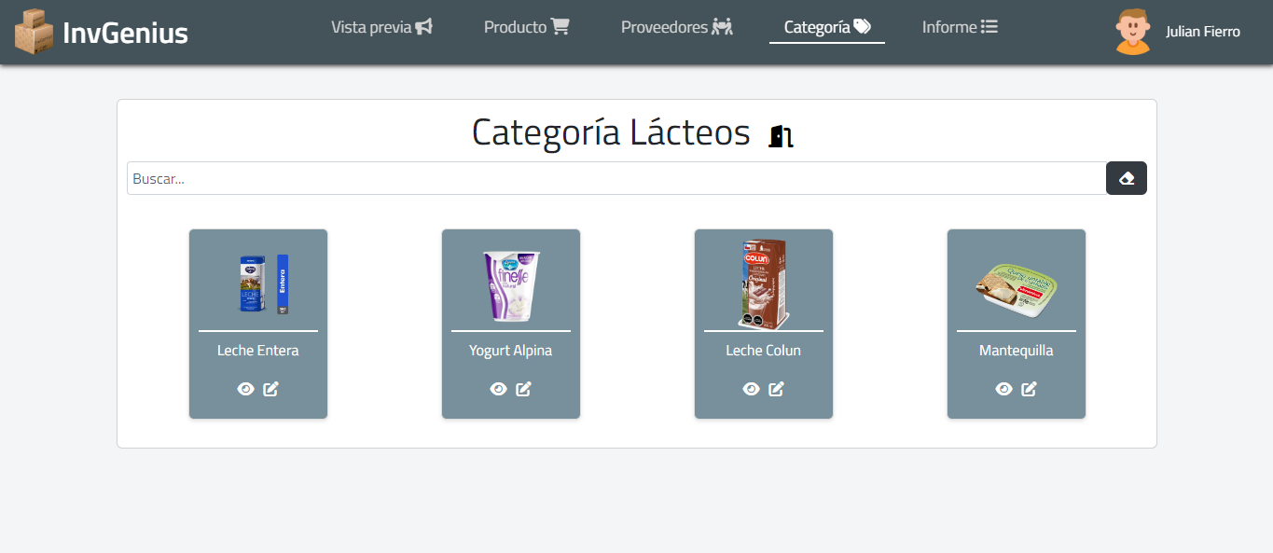 **6.2.1.4.2 Productos Designado a Categoría:**

**6.2.1.4.2.1 Editar Producto:**

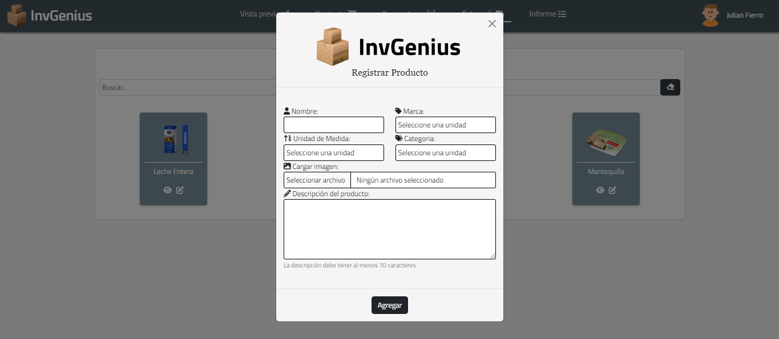 **6.2.1.4.3 Lote de Producto:**

**6.2.1.4.3.1 Vista de Movimiento de Producto:**

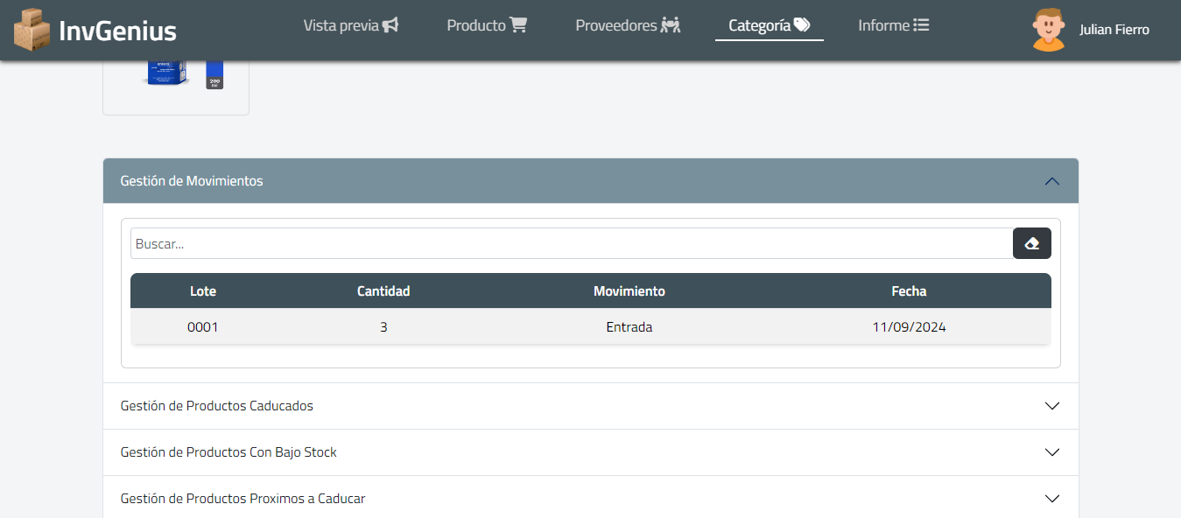

**6.2.1.4.3.2 Vista de Productos Caducados:**

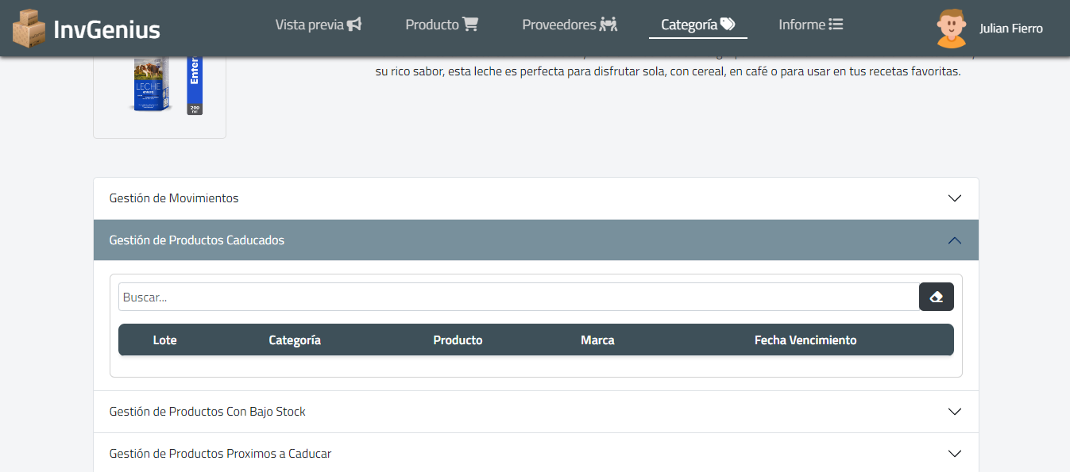

**6.2.1.4.3.3 Vista de Productos Con Bajo Stock:**

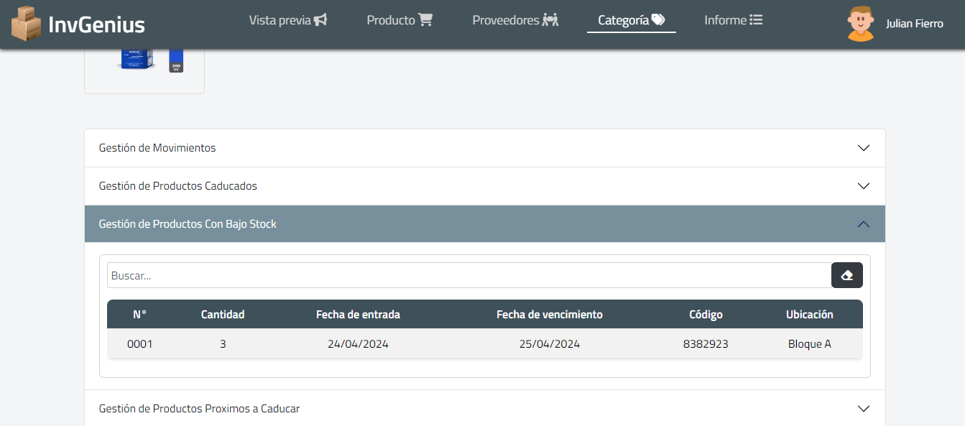

**6.2.1.4.3.4 Vista de Productos Próximos a Caducar:**

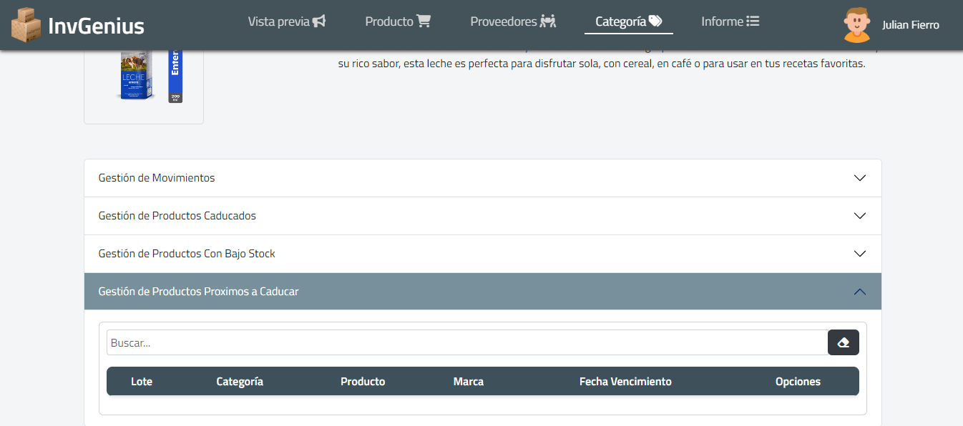

**6.2.1.5 Gestión de Informe:**

**6.2.1.5.1 Imprimir Informe**

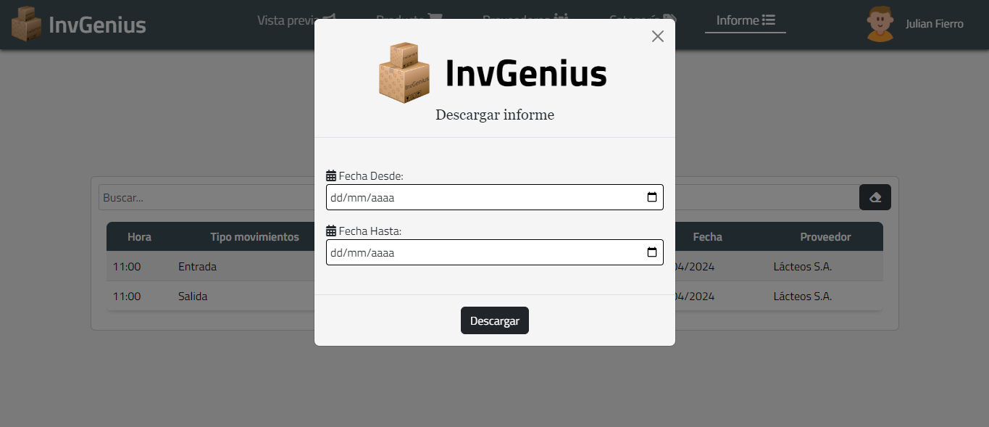

**6.2.1.6 Gestión de Administrativa:**

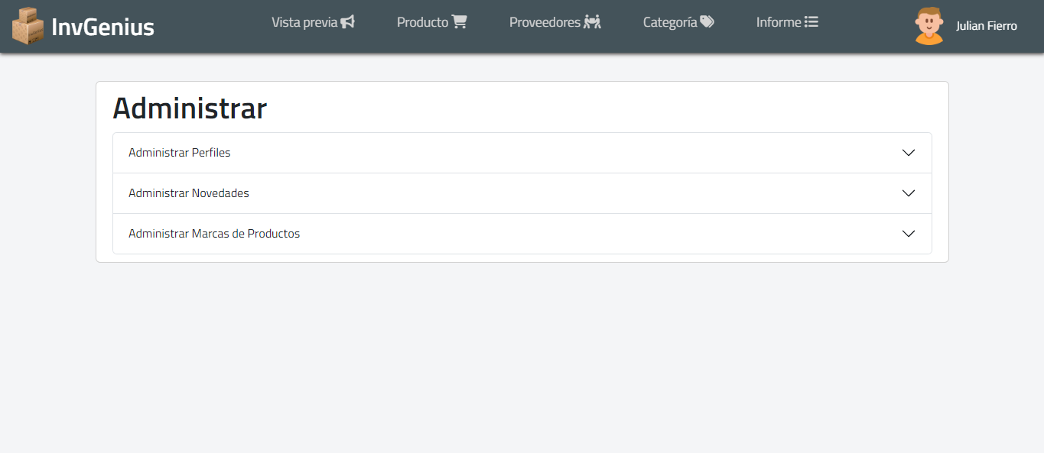**6.2.1.6.1 Administrar Perfiles:**



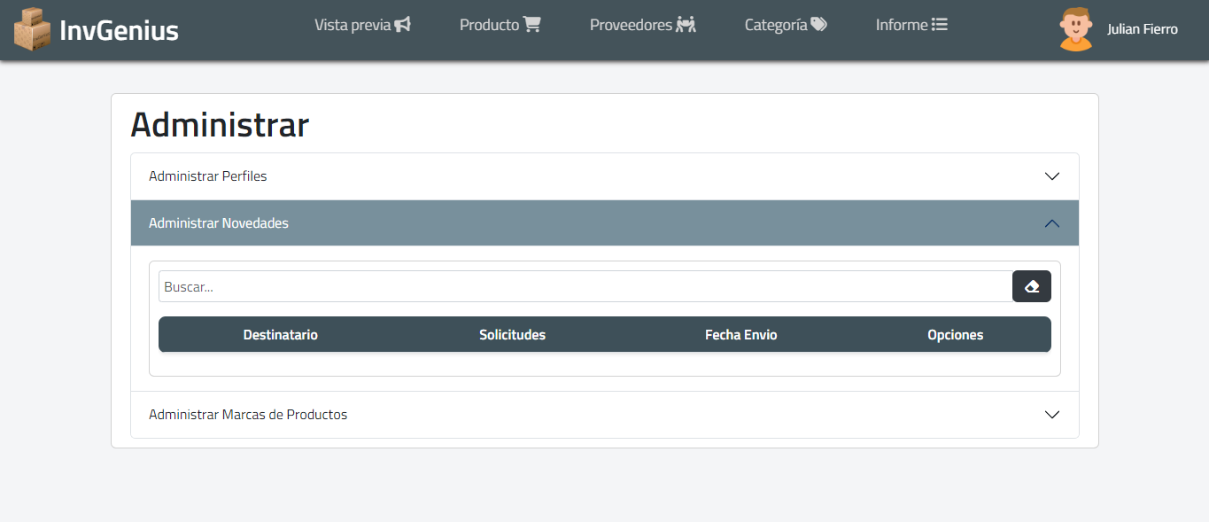**6.2.1.6.2 Administrar Novedades:**

**6.2.1.6.2 Administrar Marcas de Producto:**



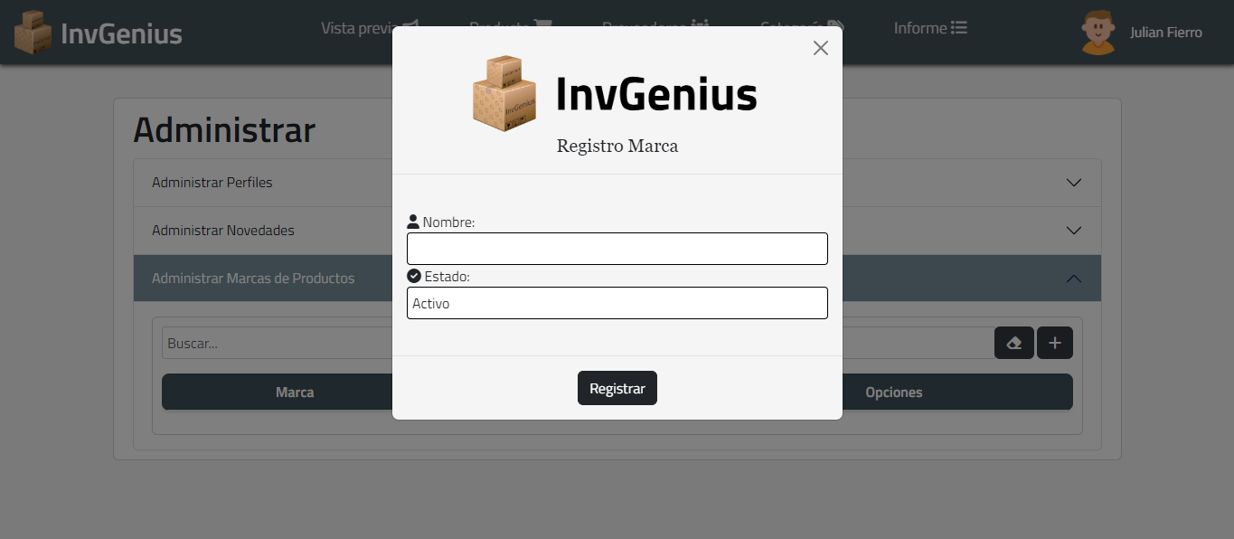**6.2.1.6.2.1 Registrar Marcas de Producto:**

### 6.2.2 Usuario:

**6.2.1.1 Vista Previa:**

** 6.2.1.1.1 Productos Caducados:**

** 6.2.1.1.2 Productos Próximos a Caducar:**

** 6.2.1.1.3 Productos Con Bajo Stock:**

**6.2.1.2 Gestión de Producto:**



** 6.2.1.2.1 Registro de Producto:**

** 6.2.1.2.2 Registro de Entrada de Producto:**

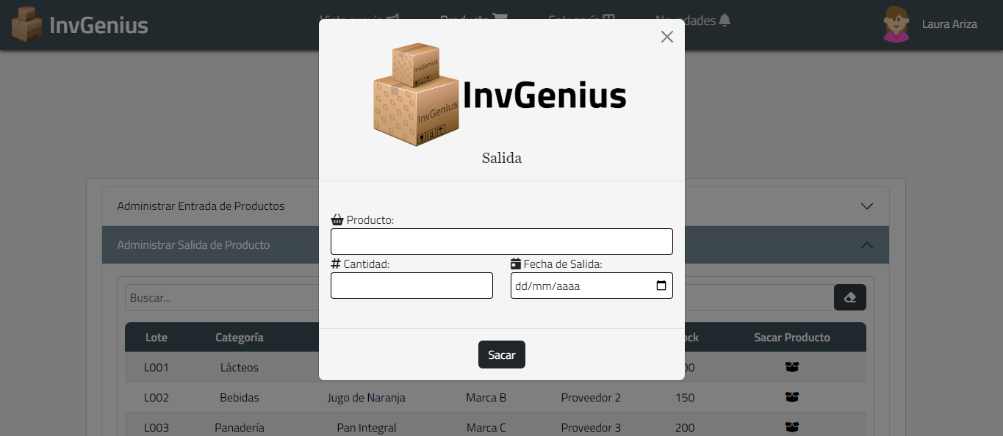 **6.2.1.2.3 Registro de Salida de Producto:**

** 6.2.1.3 Gestión de Categoría:**

**6.2.1.3.1 Registro de Categoría:**

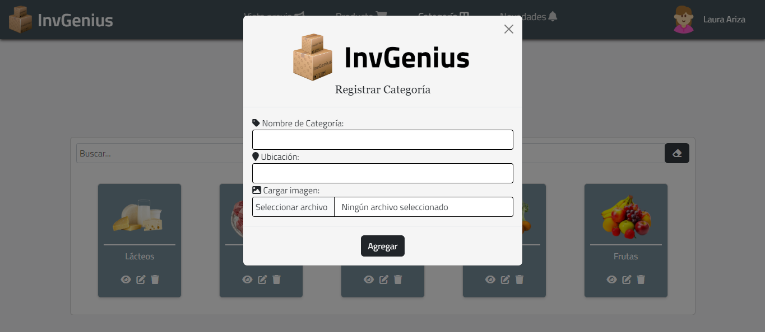

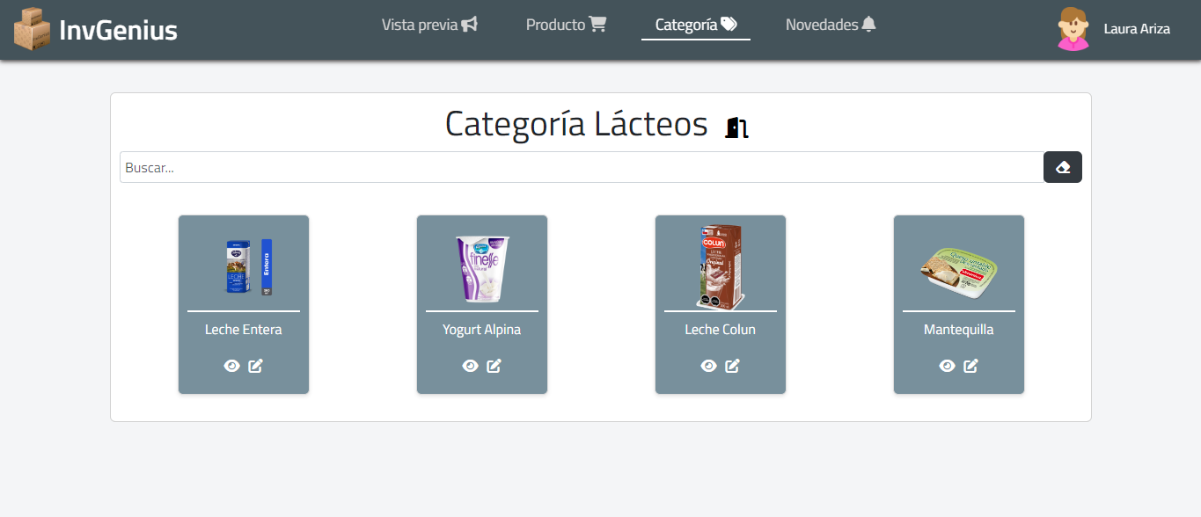 **6.2.1.3.2 Productos Designado a Categoría:**

**6.2.1.3.2.1 Editar Producto:**

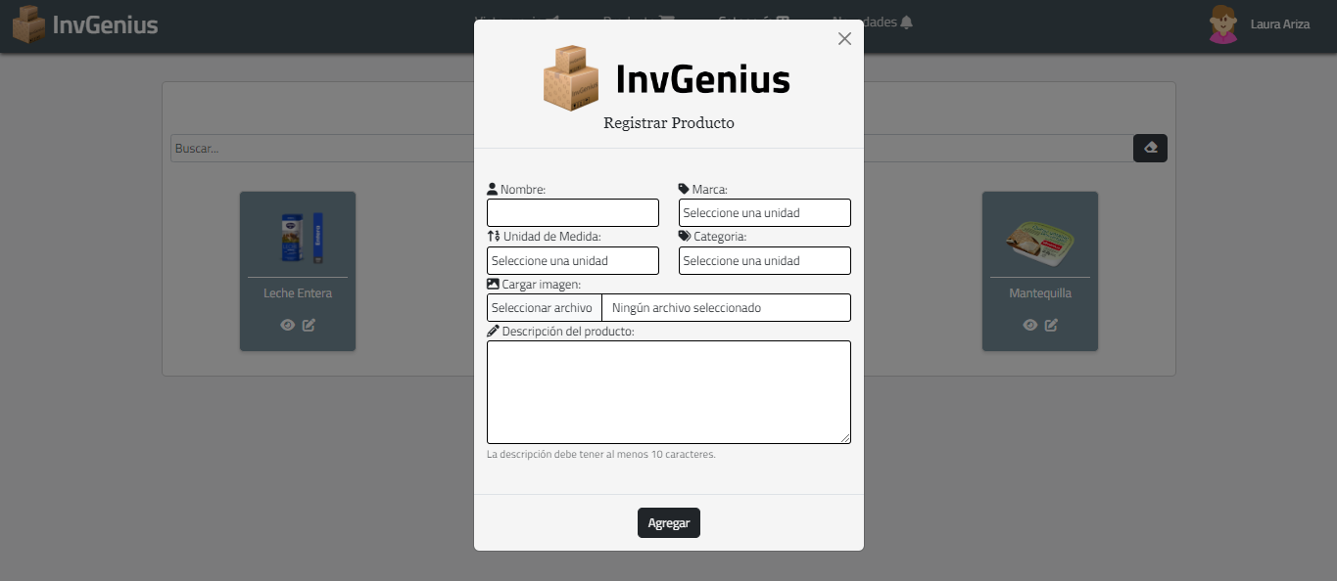

** 6.2.1.3.3 Lote de Producto:**

**6.2.1.3.3.1 Vista de Movimiento de Producto:**



**6.2.1.3.3.2 Vista de Productos Caducados:**

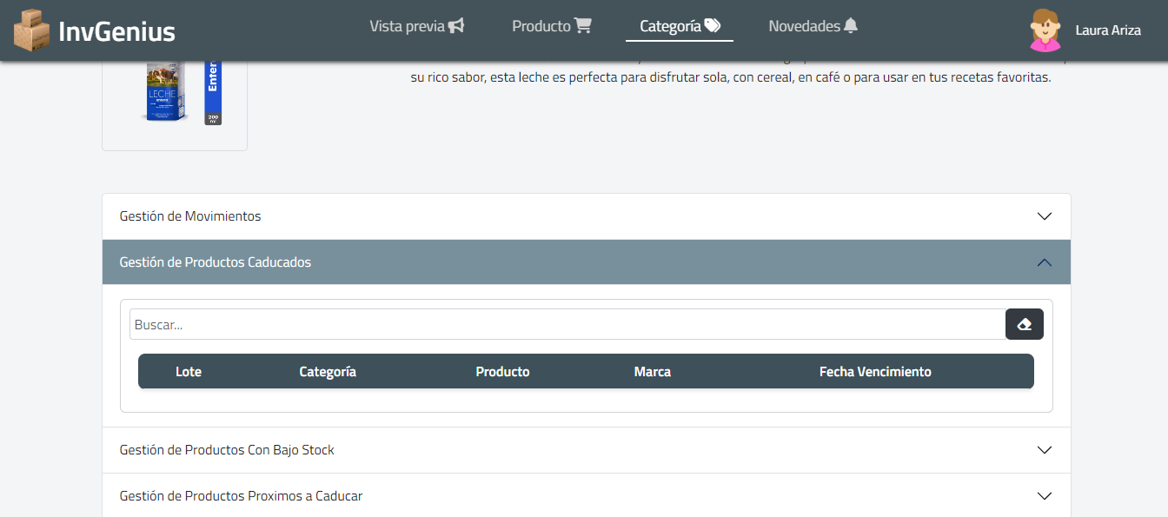

**6.2.1.3.3.3 Vista de Productos Con Bajo Stock:**

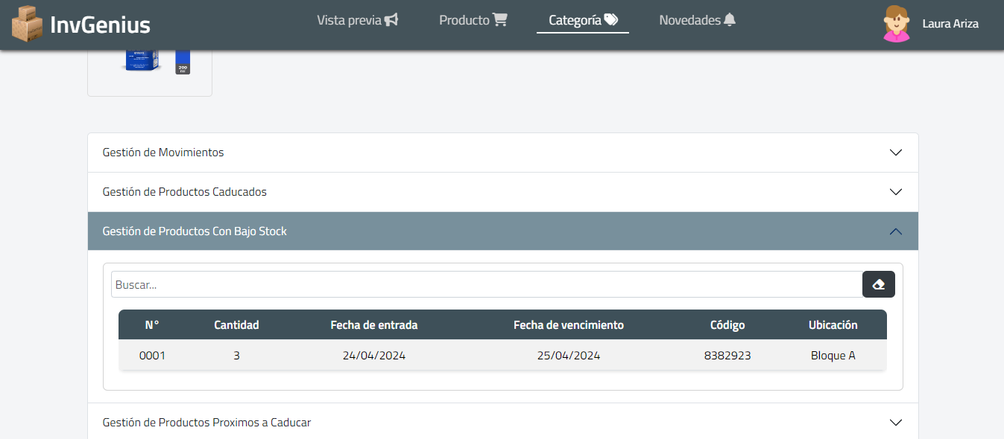

**6.2.1.3.3.4 Vista de Productos Próximos a Caducar:**

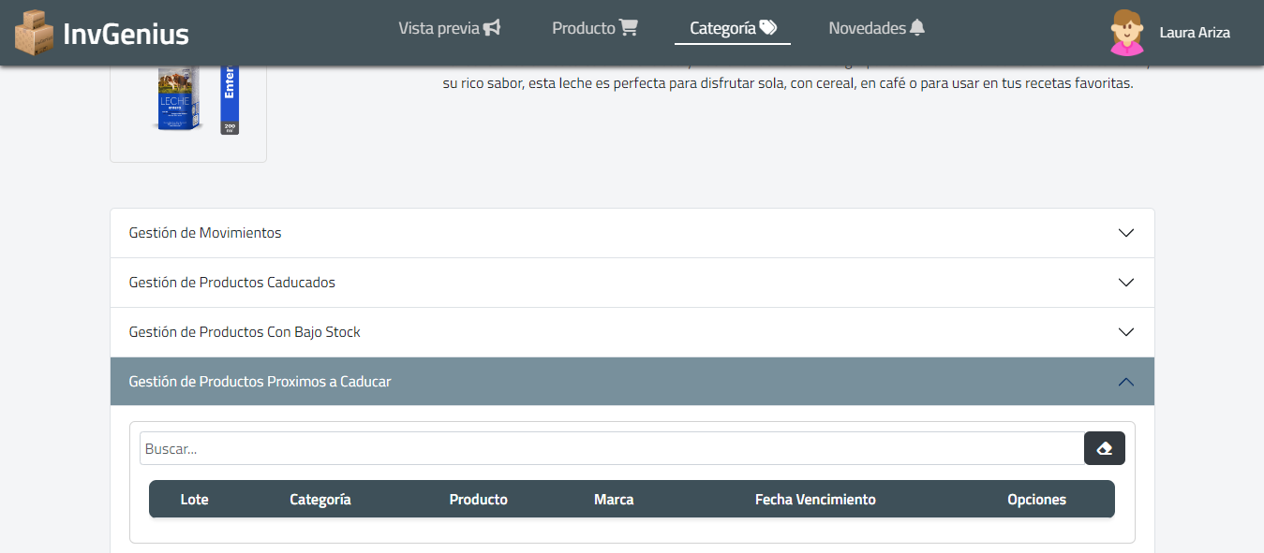

**6.2.1.3 Gestión de Novedades:**



**6.2.1.3.1 Registro de Novedades:**

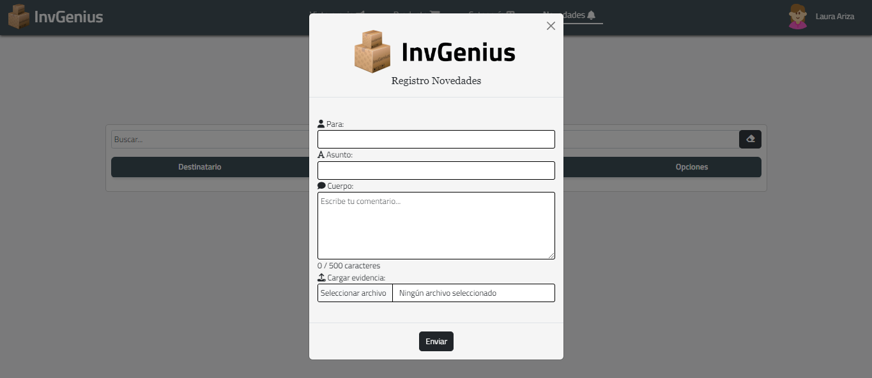

# Resolución de Problemas Comunes

### 7.1. ****Problemas de Inicio de Sesión****

* Si no puedes iniciar sesión, asegúrate de que tu contraseña es correcta o utiliza la opción de recuperación de contraseña.

### 7.2. ****Problemas con la Base de Datos****

* Si los datos no se actualizan o los productos no se registran, contacta al administrador para revisar el estado del servidor y la conexión con la base de datos.

### 7.3. ****Errores en la Generación de Informes****

* Asegúrate de que los filtros aplicados sean correctos y de que haya datos en el rango de fechas seleccionado.

# Referencias y Contacto Técnico

* Para soporte adicional, contacta al equipo de desarrollo o revisa la documentación técnica en la página del proyecto.